Міністерство освіти і науки України
Національний технічний університет України «Київський політехнічний інститут імені Ігоря Сікорського"
Факультет інформатики та обчислювальної техніки Кафедра інформатики та програмної інженерії

Звіт

з лабораторної роботи № 8 з дисципліни
«Алгоритми та структури даних-1.
Основи алгоритмізації»

«Дослідження алгоритмів пошуку та сортування»
Варіант 4

Виконав студент ІП-14 Берковський Максим
(шифр, прізвище, ім'я, по батькові)

Перевірив Мартинова О. П.
( прізвище, ім'я, по батькові)

Київ 202 1

Лабораторна робота №8

Тема роботи: Дослідження алгоритмів пошуку та сортування
Мета роботи - дослідити алгоритми пошуку та сортування, набути практичних
навичок використання цих алгоритмів під час складання програмних
специфікацій.
Хід роботи:
1) Ознайомитись з методичними вказівками до лабораторної роботи та
"ГОСТ 19.701-90" побудови схем алгоритмів;
2) у відповідності до варіанта завдання розробити схему алгоритму
роботи об'єкта, що описано у завданні;
3) виконати схему алгоритму на аркуші А4 згідно "ГОСТ 19.701-90";
4) описати схему алгоритму, посилаючись на номери блоків;
5) зробити висновки;
6) підготувати звіт про виконання лабораторної роботи, що включає
наступні пункти: номер, тема, мета та хід лабораторної роботи, завдання,
схема алгоритму роботи процесу, опис схеми алгоритму, висновки

Завдання:
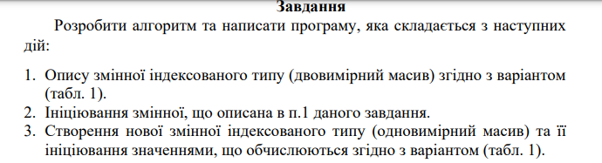
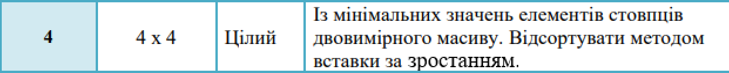

Постановка задачі:
Для початку нам потрібно ініціалізувати всі необхідні елементи для вирішення поставленої задачі. Потім заповнити масив arrDouble за допомогою циклу for та масив arrSingle з використанням альтернативи для визначення мінімальних значень. Потім залишиться відсортувати масив arrSingle методом вставки за зростанням. Для цього будемо використовувати цикл while, вкладений в цикл for.
Побудова математичної моделі:
Змінна | Тип | Ім’я | Призначення
Максимальне число в елементі | Цілий | maxnum | Початкове значення
Кількість рядків матриці | Цілий | ROWS | Початкове значення
Кількість стовпців матриці | Цілий | COLS | Проміжне значення
Матриця  (Двовимірний масив) | Індексований | arrDouble | Проміжне значення
Одновимірний масив | Індексований | arrSingle | Проміжне значення
Потомний елемент для перевірки | Цілий | current | Проміжне значення
Номер попереднього елемента | Цілий | prevNum | Проміжне значення
Функція для визначення випадкового числа | Функція | rand() | Проміжне значення

Розв’язання:
Крок 1. Деталізуємо ініціалізацію початкових значень.
Крок 2. Деталізуємо заповнення масивів arrDouble та arrSingle.
Крок 3. Деталізуємо сортування масива arrSingle.

Псевдокод алгоритму:
Крок 1
Початок
maxnum, ROWS, COLS, arrDouble, arrSingle
Заповнення масивів arrDouble та arrSingle
Сортування масива arrSingle

Кінець
Крок 2
Початок
maxnum, ROWS, COLS, arrDouble, arrSingle
для (i = 0; i < ROWS; i++)
повторити
для (j = 0; j < COLS; j++)
повторити
arrDouble[i][j] = rand() % maxnum
якщо arrSingle[j] > arrDouble[i][j]
то
arrSingle[j] = arrDouble[i][j]
все повторити
все повторити
Сортування масива arrSingle

Кінець

Крок 3
Початок
maxnum, ROWS, COLS, arrDouble, arrSingle
для (i = 0; i < ROWS; i++)
повторити
для (j = 0; j < COLS; j++)
повторити
arrDouble[i][j] = rand() % maxnum
якщо arrSingle[j] > arrDouble[i][j]
то
arrSingle[j] = arrDouble[i][j]
все повторити
все повторити
для (i = 1; i < COLS; i++)
повторити
current = arrSingle[i],
prevNum = i - 1
поки (prevNum >= 0 && arrSingle[prevNum] > current)
arrSingle[prevNum + 1] = arrSingle[prevNum]
arrSingle[prevNum] = current
prevNum--
все поки
все повторити
Кінець

Блок схема алгоритму:
Крок 1
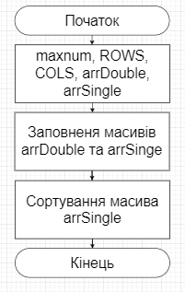
Крок 2
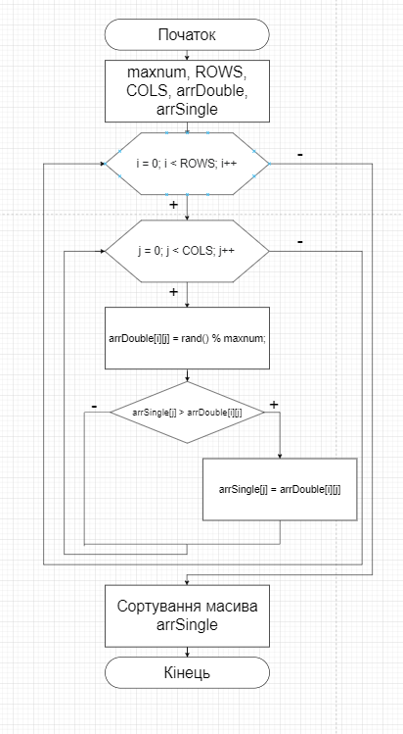

Крок 3
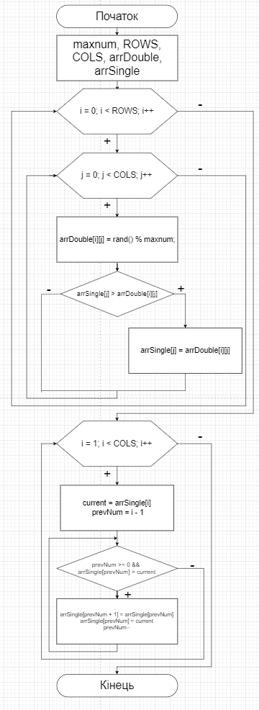

Код на С++:
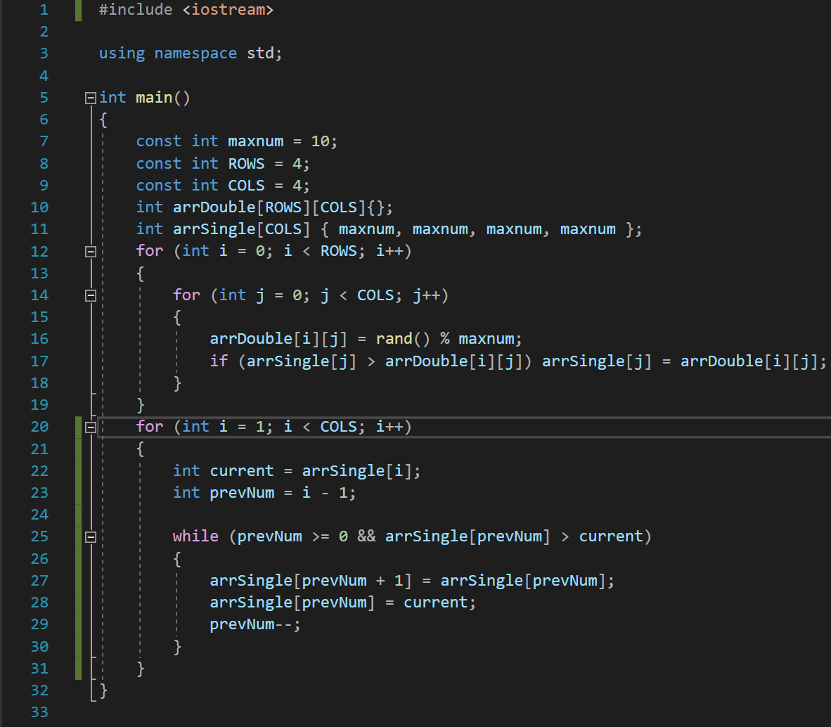
Результат:
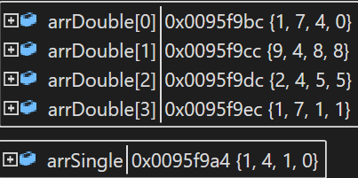


Висновок:
- ознайомився з алгоритмами пошуку та сортування;
- показав у вигляді псевдокоду і блок-схеми програмні специфікації;
- у ході роботи використав вкладений цикл та вкладену альтернативу;
- перевірив роботу алгоритму, випробувавши його, та отримав задовільний результат.

